**Llega a México la renovada GoPro MAX con la nueva experiencia de edición en 360° y el seguimiento de objetos con IA**

* *MAX lo captura todo, ¡consigue tomas tipo dron! Max es la cámara 360° pionera y más accesible para los atletas, aventureros y creadores de contenido*
* *Quik App simplifica la experiencia de edición móvil en 360°, poniendo al alcance de tu teléfono el seguimiento de objetos con IA, fotogramas clave, opciones de lentes digitales, CameraFX predeterminados, ediciones alojadas en la nube y mucho más*
* *Los editores profesionales de video pueden aprovechar la magia de Redefinición en el escritorio con el complemento “GoPro Reframe” en Adobe Premiere Pro y After Effects*

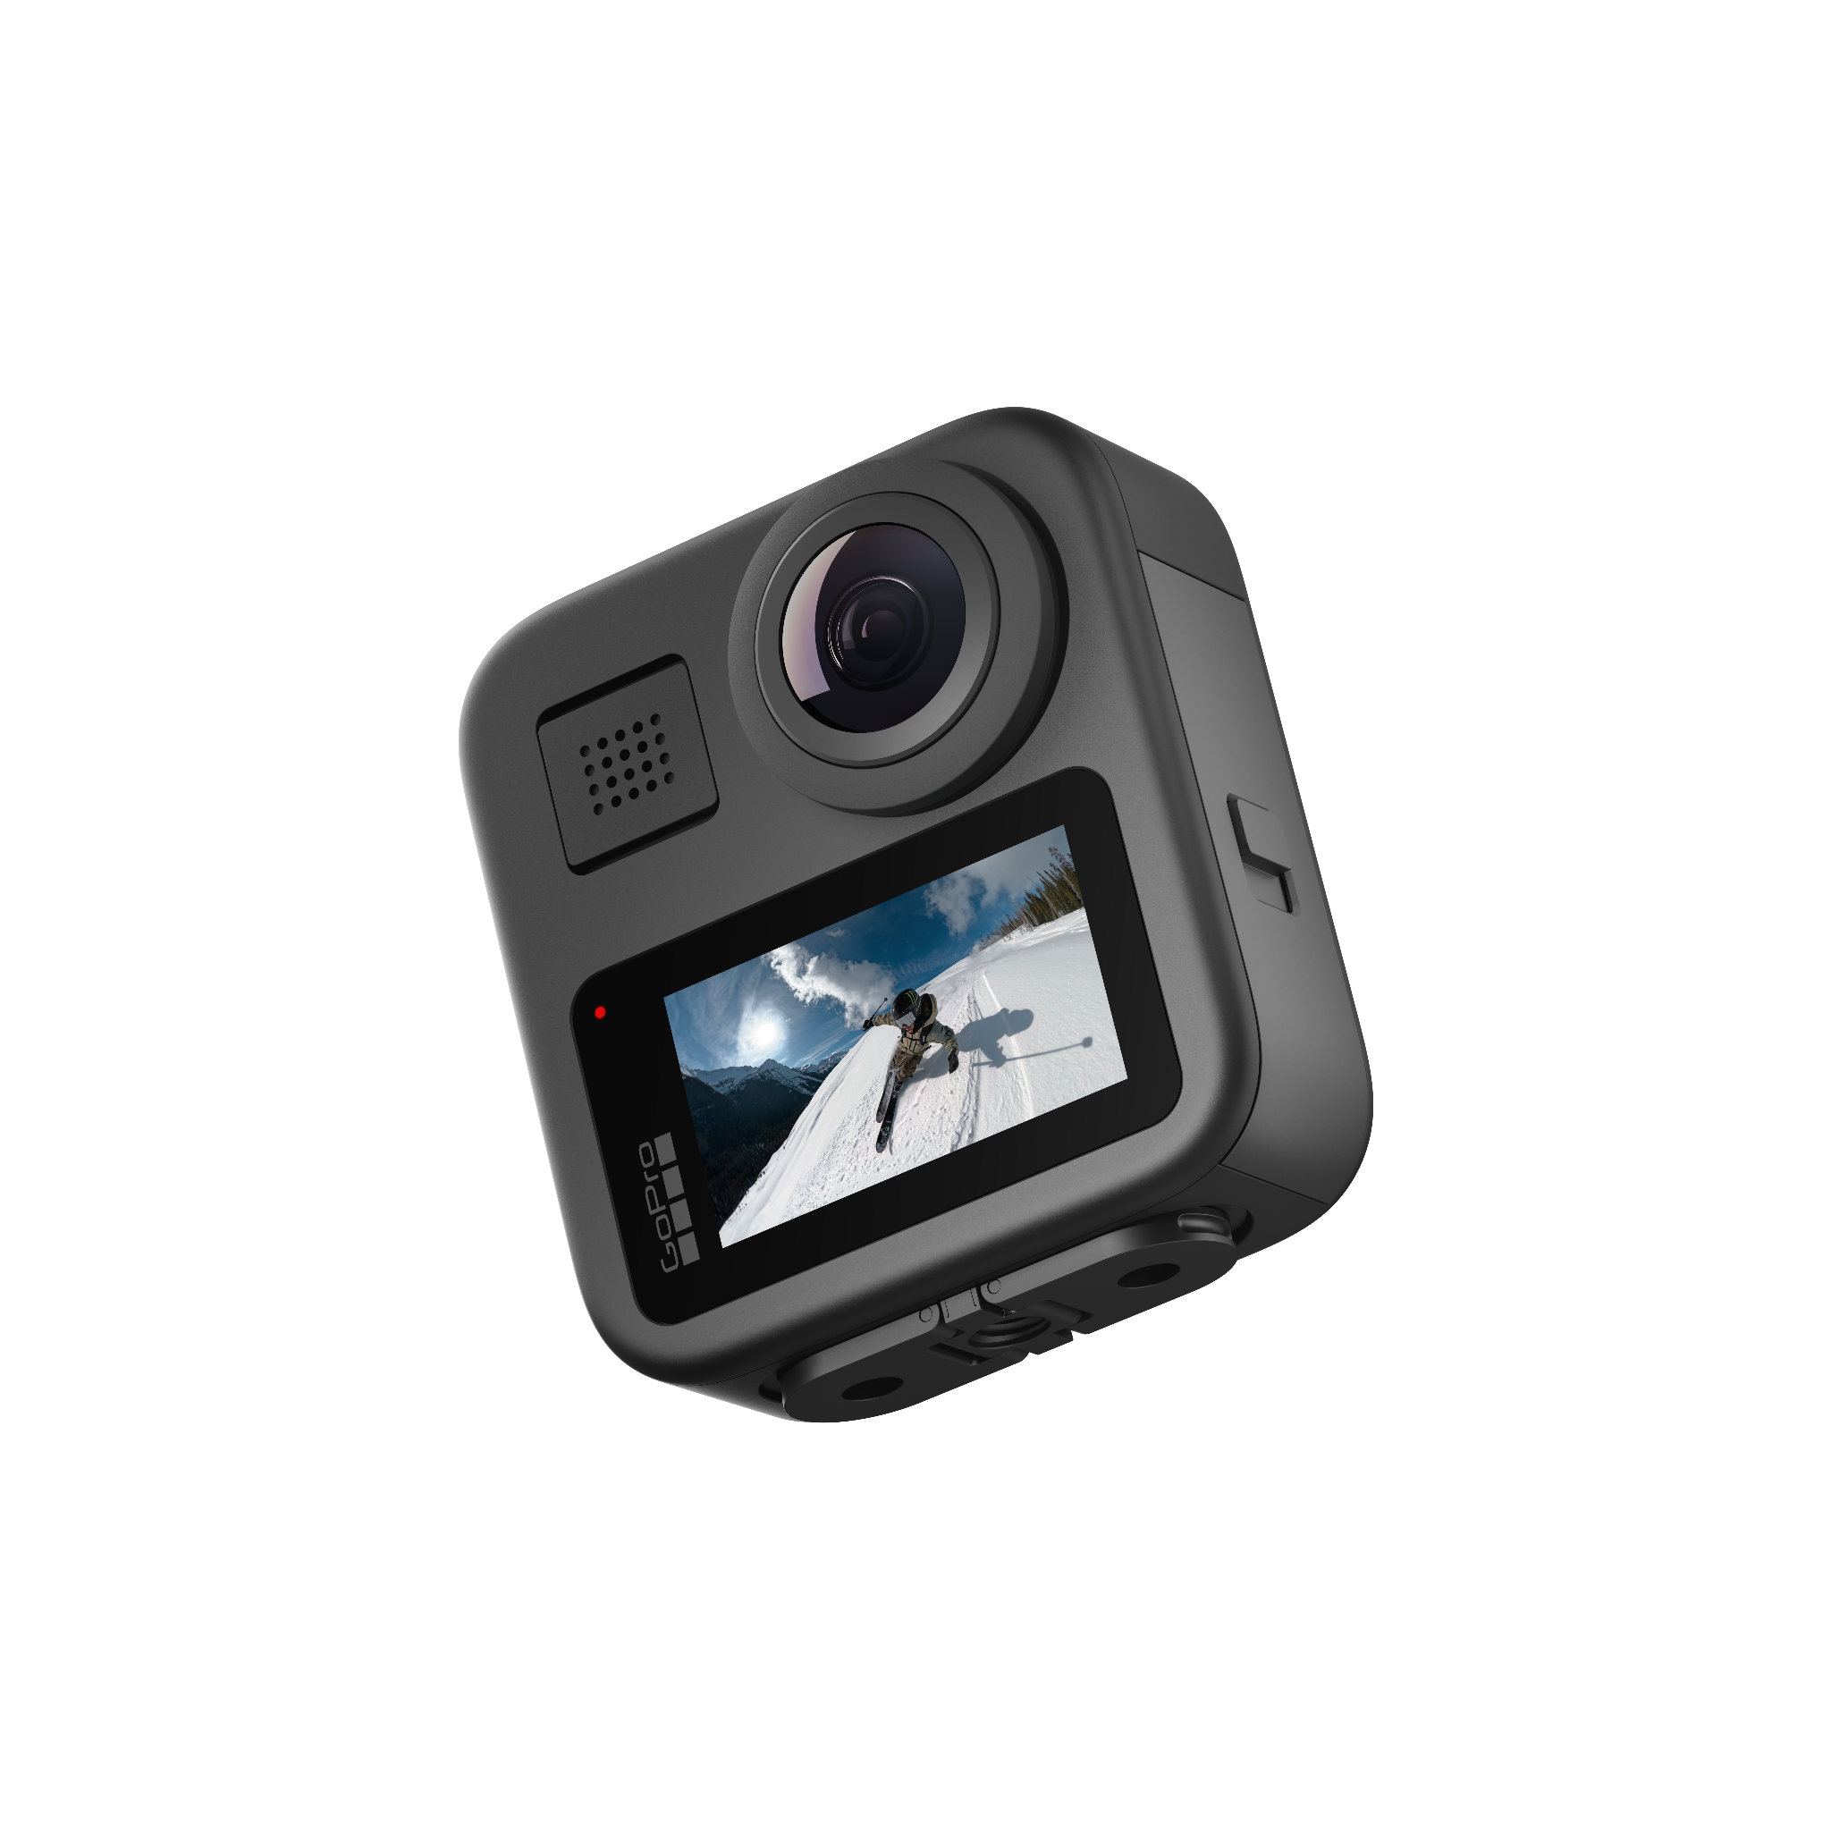

**México, 16 de abril de 2025** – GoPro, Inc. (NASDAQ: GPRO) anunció que hoy 16 de abril estará disponible en gopro.mx una versión renovada de la [cámara MAX 360°](https://gopro.mx/products/max). La cámara esférica de 5.6K ahora incluye una batería Enduro para MAX y un sistema de montaje mejorado que la hace compatible con todos los soportes para tripié ¼-20 estándar. Todo por solo MXN $8,299.

Además, editar contenido en 360° nunca había sido tan fácil y divertido. La [Quik App](https://gopro.com/shop/quik-app-video-photo-editor) ahora ofrece una experiencia móvil totalmente renovada para videos en 360° con GoPro MAX, con nuevas funciones súper intuitivas:

* **Seguimiento de objetos con IA:**MAX lo captura todo, ¡consigue tomas tipo dron! Elige un objeto y Quik utiliza el poder de la IA para mantener ese objeto a la vista y enfocado automáticamente durante todo el clip.
* **Fotogramas clave:** configura tu vista exactamente donde quieras. Y ajusta la configuración del lente digital para conseguir la edición perfecta.
* **CameraFx:** agrega movimientos de cámara dinámicos y cinematográficos, como piruetas hacia atrás, giros en 360° y mucho más, con solo un toque.
* **Transiciones automáticas:** agrega y combina modos de Redefinición ilimitados en una edición y Quik creará transiciones fluidas entre los clips.
* **Ediciones de clips individuales:** agrega filtros, cambia el volumen o realiza ajustes de color a clips individuales de fotos y videos en 360°.
* **Nueva herramienta de extracción de fotogramas:** para facilitar la creación de fotos a partir de imágenes de video fijas.

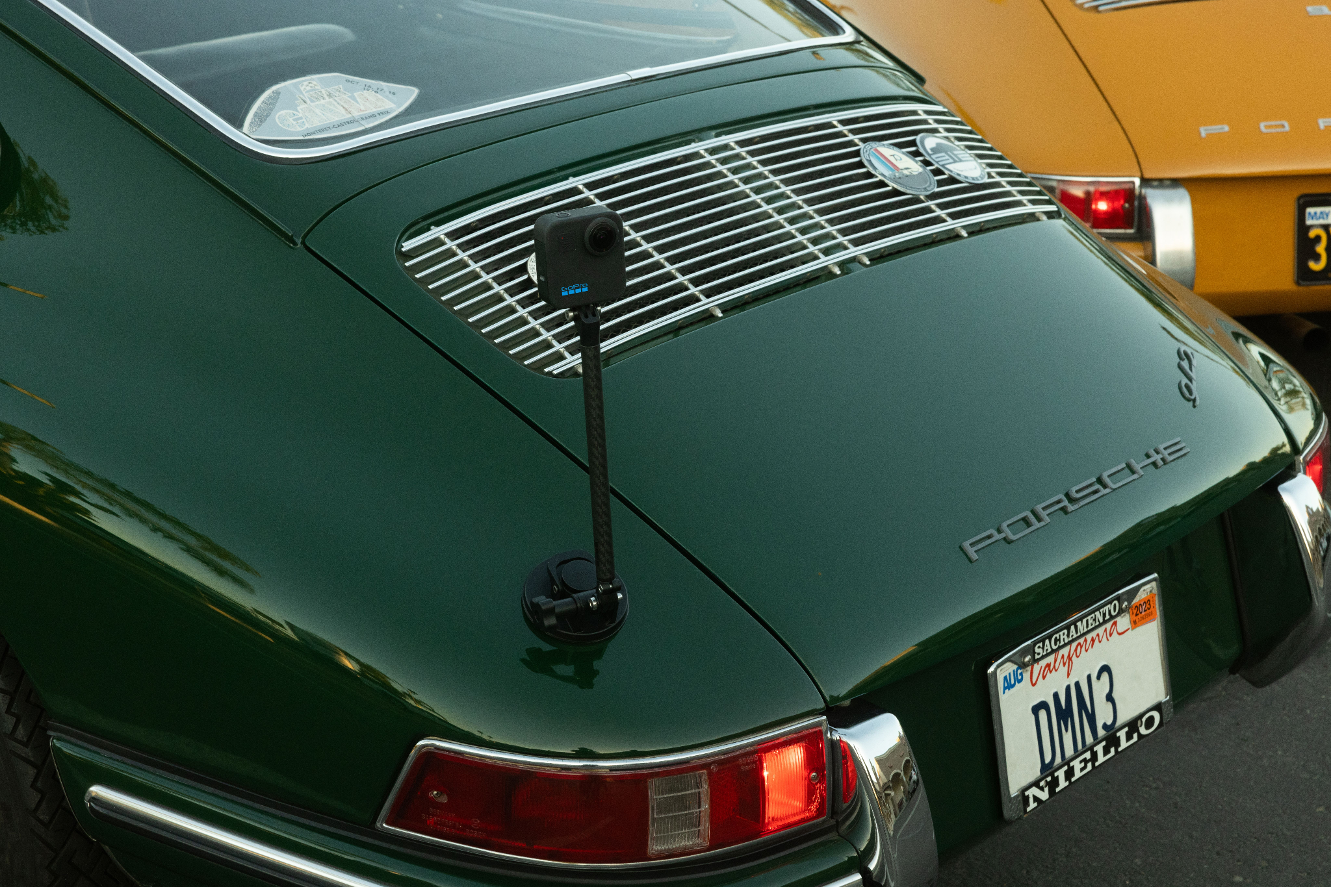

“*MAX nunca falla, y esa es la razón por la que es la cámara 360° pionera y más accesible para los atletas, aventureros y creadores de contenido más creativos del mundo. Conseguir ‘la toma’ nunca ha sido tan fácil*”, comenta el fundador y CEO de GoPro, Nicholas Woodman. “*Y con la nueva experiencia de edición en 360° de la aplicación Quik, que cuenta con seguimiento de objetos con IA y herramientas de edición simplificadas, pero poderosas, nunca ha sido tan fácil ni divertido editar tu contenido en 360° en increíbles momentos para compartir*”.

“*Y esto es solo el comienzo*”, agrega Woodman. “*Nos complace lanzar nuevas y potentes funciones de la aplicación de manera continua para seguir llevando la experiencia en 360° de GoPro más allá este año*”.

[Los suscriptores de GoPro Premium y Premium+](https://gopro.com/shop/subscriptions) también obtienen almacenamiento ilimitado en la nube y ahora pueden editar contenido en 360° directamente desde la nube.

Los editores de escritorio también pueden obtener la magia de Redefinición en Adobe Premier Pro y After Effects, con el nuevo complemento GoPro Reframe. A través del complemento, los usuarios pueden ajustar el ángulo, la posición, la curvatura de lente, el nivel de horizonte, el desenfoque por movimiento y mucho más para su contenido multimedia en 360° y 2D.

Con MAX lo capturas todo, es la cámara 360° pionera y más accesible. Consíguela a partir del miércoles 16 de abril en [GoPro.mx](http://gopro.mx) o en tiendas departamentales por MXN $8,299.

**Acerca de GoPro, Inc. (NASDAQ: GPRO)**

GoPro ayuda a capturar y compartir el mundo de forma emocionante y envolvente. GoPro ha sido reconocida como mejor empleador tanto por [Outside Magazine](https://www.outsideonline.com/culture/essays-culture/best-places-to-work-2024/) como por [U.S. News & World Report](https://money.usnews.com/careers/companies/rankings?src=usn_pr) por estar entre los mejores lugares para trabajar. Puedes encontrar posiciones vacantes en nuestra [página de empleos](https://jobs.gopro.com/?lang=en-us#/). Para obtener más información, visita [GoPro.com](https://gopro.com/en/us/).

Conecta con GoPro en [Facebook](https://www.facebook.com/GoProMex/), [Instagram](https://www.instagram.com/gopromx/), [LinkedIn](https://www.linkedin.com/company/gopro_3/), [TikTok](https://www.tiktok.com/@gopromx), [X](https://twitter.com/GoPro), [YouTube](https://www.youtube.com/c/GoPro) y el blog de GoPro, [The Current](https://gopro.com/en/us/news). Los clientes de GoPro pueden enviar sus fotos y videos a [GoPro Awards](https://nam02.safelinks.protection.outlook.com/?url=https://gopro.com/en/us/awards&data=05%7C02%7Ckprazak%40gopro.com%7C9a02fb6e9e2e4d2226f908dd35027cf6%7C9adff8088f384e0e9b646080de054336%7C0%7C0%7C638725007001393090%7CUnknown%7CTWFpbGZsb3d8eyJFbXB0eU1hcGkiOnRydWUsIlYiOiIwLjAuMDAwMCIsIlAiOiJXaW4zMiIsIkFOIjoiTWFpbCIsIldUIjoyfQ==%7C0%7C%7C%7C&sdata=nycZAEHRYUUCQKs8Ztx+4uEyIPKbVtvMbqIm5ldNZSE=&reserved=0) para tener la oportunidad de aparecer en los canales de redes sociales de GoPro y optar por recompensas en efectivo. Los miembros de la prensa pueden acceder a logotipos e imágenes oficiales en nuestro [portal de prensa](https://brand.gopro.com/).

GoPro, HERO y sus logotipos respectivos son marcas comerciales o marcas comerciales registradas de GoPro, Inc. en Estados Unidos y otros países.